Санкт-Петербургский государственный университет
Кафедра информатики
Группа 24.Б82-мм

Оптимизация гиперпараметров нейронных сетей с помощью эволюционных алгоритмов
Языков Алексей Сергеевич
Отчёт по учебной практике

Научный руководитель: Профессор, PhD, Мокаев Р. Н.
Кафедра прикладкой кибернетики

Санкт-Петербург
2025

Оглавление

Введение 4
1. Постановка задачи 6
2. Обзор 7
2.1. Обзор существующих решений 7
2.2. Теоретические основы нейронных сетей 8
2.3. Теоретические основы эволюционных алгоритмов 11
2.4. Обзор используемых технологий 12
2.5. Выводы 13
3. Проектирование системы 14
3.1. Анализ предметной области и формулирование требований 14
3.2. Проектирование архитектуры системы оптимизации 15
3.3. Проектирование схемы кодирования решений 16
3.4. Определение фитнес-функции и метрик оценки 16
3.5. Выводы 18
4. Реализация эволюционных алгоритмов 19
4.1. Методология реализации 19
4.2. Реализация генетического алгоритма 19
4.3. Реализация муравьиного алгоритма 21
4.4. Интеграция алгоритмов с процессом обучения нейронных сетей 23
4.5. Выводы 24
5. Разработка веб-приложения 25
5.1. Архитектура системы 25
5.2. Проектирование и реализация логики 25
5.3. Проектирование и реализация пользовательского интерфейса (Frontend) 25
5.4. Интеграция компонентов системы 28
5.5. Выводы 29
6. Экспериментальное исследование 30
6.1. Методология эксперимента 30
6.2. Подготовка данных и настройка эксперимента 30
6.3. Сравнительный анализ алгоритмов 30
6.4. Анализ влияния параметров алгоритмов 31
6.5. Анализ найденных оптимальных конфигураций 33
6.6. Выводы 33
7. Верификация системы 34
7.1. Проверка работоспособности системы 34
7.2. Проверка корректности реализации алгоритмов 34
7.3. Выводы 34
Заключение 35
Перспективы дальнейшего развития 36
Список литературы 38

Введение
Современные нейронные сети демонстрируют впечатляющие результаты в решении задач классификации и распознавания образов. Успех применения во многом определяется правильным выбором гиперпараметров — параметров, которые не обучаются, но существенно влияют на качество модели.
Проблема оптимизации гиперпараметров представляет собой сложную задачу комбинаторной оптимизации: многомерное дискретное пространство, высокая стоимость оценки, недифференцируемая целевая функция. Традиционные методы (Grid Search, Random Search) имеют ограничения, Bayesian Optimization сложен в реализации.
Эволюционные алгоритмы представляют собой класс метаэвристических методов оптимизации, основанных на принципах естественного отбора и эволюции. Генетический алгоритм моделирует процесс эволюции популяции решений, используя операторы селекции, скрещивания и мутации. Муравьиный алгоритм имитирует поведение колонии муравьев при поиске кратчайшего пути к источнику пищи, используя механизм феромонов для накопления информации о качестве решений. Оба подхода показали свою эффективность в решении задач комбинаторной оптимизации и могут быть адаптированы для поиска оптимальных гиперпараметров нейронных сетей.
Преимуществом эволюционных алгоритмов является их способность эффективно исследовать большие пространства поиска, избегая застревания в локальных оптимумах. Кроме того, эти методы позволяют параллельно оценивать множество конфигураций, что делает их привлекательными для задач оптимизации гиперпараметров, где каждая оценка требует значительных вычислительных затрат.
В данной работе предлагается разработка системы автоматической оптимизации гиперпараметров нейронных сетей, использующей два различных эволюционных алгоритма — генетический и муравьиный. Система будет реализована в виде веб-приложения, предоставляющего пользователю возможность настройки параметров алгоритмов, визуализации процесса оптимизации в реальном времени и сравнения результатов работы различных методов. Практическая значимость работы заключается в создании инструмента, который позволит исследователям и разработчикам существенно сократить время, затрачиваемое на подбор гиперпараметров, и повысить качество получаемых моделей.

Постановка задачи
Цель работы - создание программной системы для автоматической оптимизации гиперпараметров нейронных сетей с применением эволюционных алгоритмов и разработка веб-интерфейса для интерактивного управления процессом оптимизации и визуализации результатов.
Для достижения поставленной цели необходимо решить следующие задачи:
1. Провести анализ существующих методов оптимизации гиперпараметров и обосновать выбор эволюционных алгоритмов (раздел 2).
2. Изучить теоретические основы генетического и муравьиного алгоритмов (раздел 2.3, 2.4).
3. Разработать схему кодирования конфигурации и определить фитнес-функцию (раздел 3.3, 3.4).
4. Реализовать генетический алгоритм для оптимизации гиперпараметров с настраиваемыми параметрами (раздел 4.2).
5. Реализовать муравьиный алгоритм для оптимизации гиперпараметров с настраиваемыми параметрами (раздел 4.3).
6. Создать веб-приложение с модульной архитектурой, включающее интерфейс настройки, визуализацию процесса и возможность тестирования (раздел 5).
7. Провести экспериментальное исследование эффективности алгоритмов на задаче распознавания рукописных цифр (датасет MNIST) (раздел 6).

Результатом работы должен стать функционирующий прототип веб-приложения для автоматической оптимизации гиперпараметров многослойного перцептрона: количество скрытых слоев (1-5), количество нейронов (16-256), скорость обучения (0.001-0.5), функция активации (ReLU, Sigmoid, Tanh). Практическая ценность: автоматизация подбора гиперпараметров, интерактивная визуализация процесса оптимизации.
.

Обзор
Методология проведения обзора
Перед разработкой системы оптимизации гиперпараметров нейронных сетей был проведен анализ существующих методов и подходов к решению данной задачи. Целью обзора являлось выявление преимуществ и ограничений различных методов оптимизации гиперпараметров, а также обоснование выбора эволюционных алгоритмов как основного подхода для реализации.
Период поиска: 2015-2025 годы. Данный период охватывает активное развитие методов оптимизации гиперпараметров в контексте глубокого обучения и появление современных метаэвристических подходов.
Источники информации:
- Научные базы данных: Google Scholar, IEEE Xplore, arXiv.org
- Официальная документация библиотек машинного обучения (TensorFlow, PyTorch, Keras)
- Открытые репозитории с реализациями алгоритмов оптимизации (GitHub)
Критерии отбора материалов:
- Статьи и публикации с экспериментальными результатами применения методов оптимизации гиперпараметров
- Системы и библиотеки с публичной документацией и открытым исходным кодом
- Работы, описывающие применение эволюционных алгоритмов для оптимизации нейронных сетей

2.1. Обзор существующих решений
Проблема оптимизации гиперпараметров нейронных сетей является одной из ключевых задач в машинном обучении. Гиперпараметры — это параметры, которые не обучаются в процессе тренировки, но существенно влияют на качество работы модели. К числу таких параметров относятся архитектура сети (количество слоев, размерность каждого слоя), параметры обучения (скорость обучения, количество итераций) и выбор функций активации.

2.1.1. Традиционные методы оптимизации
Grid Search (поиск по сетке) представляет собой метод полного перебора всех возможных комбинаций гиперпараметров из заданной сетки значений. Основным преимуществом данного подхода является гарантия нахождения оптимального решения в пределах заданной сетки. Однако существенным недостатком является экспоненциальный рост вычислительной сложности с увеличением числа оптимизируемых параметров. Для задачи с четырьмя гиперпараметрами, каждый из которых может принимать множество значений, количество необходимых экспериментов становится непрактично большим.
Random Search (случайный поиск) предполагает случайный выбор конфигураций из пространства гиперпараметров. Данный метод требует меньше вычислительных ресурсов по сравнению с Grid Search, но не гарантирует нахождения оптимального решения и может пропускать перспективные области пространства поиска. Эффективность Random Search зависит от количества выполненных экспериментов и удачи в выборе случайных конфигураций.
Bayesian Optimization использует вероятностную модель для предсказания качества различных конфигураций и направляет поиск в наиболее перспективные области. Данный метод показывает лучшие результаты по сравнению с Grid Search и Random Search, но требует значительных вычислительных ресурсов для построения и обновления вероятностной модели, а также сложен в реализации.

2.1.2. Эволюционные алгоритмы для оптимизации гиперпараметров
Эволюционные алгоритмы — класс метаэвристических методов, основанных на принципах естественного отбора.
Генетический алгоритм (GA) моделирует эволюцию популяции через селекцию, скрещивание и мутацию, эффективно исследует пространство поиска.

Муравьиный алгоритм (ACO) использует механизм феромонов для накопления информации о качестве решений. Преимущества: параллельная оценка конфигураций, работа без градиента, поддержка дискретных и смешанных пространств.

Преимуществом эволюционных алгоритмов является их способность параллельно оценивать множество конфигураций, что делает их привлекательными для задач оптимизации гиперпараметров, где каждая оценка требует значительных вычислительных затрат. Кроме того, данные методы не требуют знания градиента целевой функции и могут работать с дискретными и смешанными пространствами поиска.

2.2. Теоретические основы нейронных сетей

2.2.1. Архитектура многослойного перцептрона
Многослойный перцептрон (MLP) представляет собой тип нейронной сети, состоящий из входного слоя, одного или нескольких скрытых слоев и выходного слоя. (рис.1) Каждый слой содержит определенное количество нейронов, которые соединены с нейронами следующего слоя через весовые связи.

Входной слой принимает входные данные задачи. Для задачи распознавания рукописных цифр (MNIST) входной слой содержит 784 нейрона (28×28 пикселей изображения). Каждый скрытый слой выполняет нелинейное преобразование входных данных с использованием функции активации. Выходной слой содержит количество нейронов, равное числу классов (10 для задачи распознавания цифр от 0 до 9).
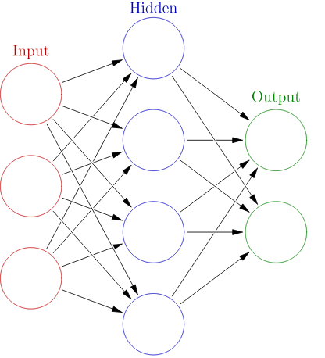
Рисунок 1 - Архитектура многослойного перцептрона с входным, скрытыми и выходным слоями

2.2.2. Процесс обучения нейронных сетей
Обучение нейронной сети происходит в два этапа: прямое распространение (forward propagation) и обратное распространение ошибки (backpropagation).
Для каждого нейрона вычисляется взвешенная сумма входов:
$$f(\sum{{(w}_{i}*x_{i})+b)}$$

где `wᵢ` - веса связей, `xᵢ` - входные значения, `b` - смещение (bias), `f` - функция активации.
При обратном распространении вычисляется градиент функции ошибки по весам сети, и веса обновляются в направлении уменьшения ошибки:
$$w_{new}= w_{old}- learning_rate*\frac{∂E}{∂w}$$
где `learning_rate` — скорость обучения, `E` — функция ошибки.

2.2.3. Функции активации
В проекте используются три типа функций активации:
ReLU (Rectified Linear Unit):
$$f(x) = max(0, x)$$
популярна для скрытых слоев, устраняет затухающие градиенты.
.

Sigmoid:
$$f\left(x\right)= \frac{1}{\left(1 + e^{-x}\right)}$$
преобразует в диапазон 0-1, что удобно для бинарной системы.

Tanh (гиперболический тангенс):
$$f\left(x\right)=\frac{\left(e^{x}- e^{-x}\right)}{\left(e^{x}+ e^{-x}\right)}$$
Tanh преобразует входное значение в диапазон от -1 до 1, что может быть полезно для центрирования данных.
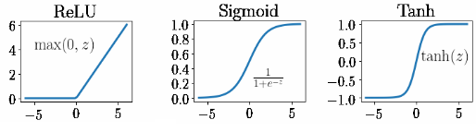
Рисунок 2 - ReLU, Sigmoid, Tanh

2.2.4. Гиперпараметры нейронных сетей
В проекте оптимизируются следующие гиперпараметры:
1. Количество скрытых слоев (диапазон: 1-5) - определяет глубину сети и ее способность моделировать сложные зависимости.
2. Количество нейронов в каждом слое (диапазон: 16-256, округляется до степени 2) - определяет ширину сети и количество параметров модели.
3. Скорость обучения (Learning Rate) (диапазон: 0.001-0.5) - контролирует размер шага при обновлении весов. Слишком большое значение может привести к нестабильности обучения, слишком малое — к медленной сходимости.
4. Функция активации (ReLU, Sigmoid, Tanh) - определяет нелинейность преобразований в сети.

Выбор оптимальных значений этих гиперпараметров существенно влияет на качество работы модели. Например, слишком глубокая или широкая сеть может привести к переобучению, а неправильная скорость обучения может замедлить или нарушить процесс обучения.

2.3. Теоретические основы эволюционных алгоритмов

2.3.1. Генетический алгоритм
Генетический алгоритм (Genetic Algorithm) является методом оптимизации, основанным на принципах естественного отбора и генетики. Алгоритм работает с популяцией решений (особей), каждая из которых представляет собой возможную конфигурацию гиперпараметров.
Кодирование решений: в проекте каждая особь (хромосома) кодируется как объект, содержащий массив количества нейронов в каждом скрытом слое, значение скорости обучения и тип функции активации.
Фитнес-функция: качество каждой особи оценивается путем обучения нейронной сети с соответствующими гиперпараметрами и вычисления точности распознавания на тестовой выборке:
$$fitness(config) = accuracy(test_data, network(config))$$
Селекция: используется турнирная селекция, при которой родительские пары выбираются случайным образом из топ-10 особей популяции. Это обеспечивает баланс между исследованием пространства поиска и использованием лучших решений.
Кроссовер (скрещивание): для создания потомков используется одноточечный кроссовер для массива слоев и усреднение значений скорости обучения родителей. Функция активации наследуется от одного из родителей случайным образом.
Мутация: Оператор мутации вносит случайные изменения в конфигурацию с заданными вероятностями: изменение количества слоев (30%), изменение количества нейронов в случайном слое (50%), изменение скорости обучения (40%), изменение функции активации (20%).
Элитизм: для сохранения лучших решений 10% лучших особей переносятся в следующее поколение без изменений.

2.3.2. Муравьиный алгоритм
Муравьиный алгоритм (Ant Colony Optimization) имитирует поведение колонии муравьев при поиске оптимального пути. В контексте оптимизации гиперпараметров каждый "муравей" создает конфигурацию нейронной сети, выбирая значения гиперпараметров на основе уровня феромонов.
Структура феромонов: В проекте феромоны хранятся отдельно для каждого типа гиперпараметра: количество слоев, количество нейронов, скорость обучения и функция активации. Каждое возможное значение гиперпараметра имеет соответствующий уровень феромона.
Вероятностный выбор: вероятность выбора значения i определяется по формуле:
$$P\left(i\right)=\frac{\left(τᵢ^{α} * ηᵢ^{β}\right)}{\sum_{j}{(τⱼ^{α} * ηⱼ^{β})}}$$
где:
- `τᵢ` — уровень феромона для значения i
- `ηᵢ` — эвристическая информация (в проекте = 1.0 для всех значений)
- `α` — параметр влияния феромонов (диапазон: 0.1-2.0)
- `β` — параметр влияния эвристики (диапазон: 0.1-2.0)
Обновление феромонов: после оценки качества конфигураций, созданных муравьями, происходит обновление феромонов в два этапа:
1. Испарение: все уровни феромонов уменьшаются на коэффициент испарения:
$$τᵢ(t+1) = (1 - ρ) * τᵢ(t)$$
где `ρ` - коэффициент испарения (диапазон: 0.01-0.3).
2. Добавление: на основе качества найденных решений добавляются новые феромоны:
$$τᵢ(t+1) = τᵢ(t+1) + Q * {\left(\frac{accuracy}{100}\right)}^{2}$$
где `Q` — константа (в проекте = 10), `accuracy` — точность сети в процентах.

Элитизм: для ускорения сходимости сохраняются топ-2 лучшие конфигурации между итерациями.

2.3.3. Сравнение алгоритмов
GA лучше исследует пространство поиска, но требует больше поколений. ACO быстрее сходится благодаря феромонам, но может преждевременно сходиться при неправильной настройке.

2.4. Обзор используемых технологий

2.4.1. Brain.js
Brain.js — это JavaScript-библиотека для создания и обучения нейронных сетей в браузере и Node.js.
В проекте Brain.js используется для:
- Создания нейронных сетей с настраиваемой архитектурой
- Обучения сетей на обучающих данных
- Тестирования обученных сетей на тестовых данных
- Сохранения и загрузки обученных моделей

2.4.2. Chart.js
Chart.js — это популярная JavaScript-библиотека для создания интерактивных графиков и диаграмм. В проекте Chart.js используется для визуализации процесса оптимизации в реальном времени.

2.4.3. JavaScript и веб-технологии
Проект реализован с использованием стандартных веб-технологий: HTML5 для структуры интерфейса, CSS3 для стилизации и JavaScript (ES6+) для логики приложения. Обеспечивает кроссплатформенность, работу без установки ПО, простоту развертывания. Модульная архитектура упрощает поддержку.

2.4.4. Датасет MNIST
MNIST (Modified National Institute of Standards and Technology) — это стандартный датасет для задачи распознавания рукописных цифр, содержащий 60 000 обучающих и 10 000 тестовых изображений размером 28×28 пикселей. В проекте используется библиотека `mnist` для загрузки данных, а также реализована генерация синтетических данных для ускорения экспериментов.

2.5. Выводы
Эволюционные алгоритмы эффективны для оптимизации гиперпараметров: GA обеспечивает широкое исследование пространства, ACO — быструю сходимость. Выбранные технологии (Brain.js, Chart.js, JavaScript) позволяют создать интерактивное веб-приложение. Задача MNIST является стандартным бенчмарком для оценки методов.

Проектирование системы
Данный раздел описывает процесс проектирования системы, включая анализ предметной области, формулирование требований, проектирование архитектуры, разработку схемы кодирования решений и определение метрик оценки эффективности.

Проектирование системы осуществлялось с учетом следующих принципов: модульность архитектуры для упрощения разработки и расширения функциональности, использование единой схемы кодирования для обоих алгоритмов оптимизации, обеспечение асинхронного выполнения для сохранения отзывчивости интерфейса и создание интуитивно понятного пользовательского интерфейса для визуализации процесса оптимизации.

3.1. Анализ предметной области и формулирование требований

3.1.1. Анализ предметной области
Предметной областью данной работы является автоматическая оптимизация гиперпараметров нейронных сетей с использованием эволюционных алгоритмов. Задача оптимизации гиперпараметров представляет собой проблему комбинаторной оптимизации, где требуется найти оптимальную конфигурацию параметров, не обучаемых в процессе тренировки, но существенно влияющих на качество работы модели.
Ключевые характеристики предметной области:
1. Многомерное пространство поиска: оптимизация включает четыре типа гиперпараметров (количество слоев, количество нейронов, скорость обучения, функция активации), каждый из которых может принимать множество значений.
2. Высокая стоимость оценки: каждая оценка конфигурации требует полного цикла обучения нейронной сети, что может занимать от нескольких секунд до нескольких минут в зависимости от сложности задачи и объема данных.
3. Недифференцируемая целевая функция: функция качества (точность распознавания) не является дифференцируемой по гиперпараметрам, что исключает использование градиентных методов оптимизации.
4. Дискретные и непрерывные параметры: пространство поиска содержит как дискретные значения (количество слоев, функция активации), так и непрерывные (скорость обучения).

3.1.2. Функциональные требования

На основе анализа предметной области были сформулированы следующие функциональные требования к системе:
FR1. Реализация генетического алгоритма: создание популяции, операторы селекции, кроссовера и мутации, стратегия элитизма.
FR2. Реализация муравьиного алгоритма: механизм феромонов, вероятностный выбор значений, обновление феромонов.
FR3. Интеграция с процессом обучения нейронных сетей: автоматическое создание сетей, обучение и оценка качества.
FR4. Настройка параметров: возможность настройки параметров алгоритмов и диапазонов гиперпараметров.
FR5. Визуализация процесса оптимизации: график эволюции точности, топ-5 конфигураций, статус выполнения.
FR6. Тестирование найденных решений: интерфейс для рисования и распознавания цифр, отображение уверенности.
FR7. Сохранение и загрузка моделей: сохранение в JSON, возможность дообучения.

3.1.3. Нефункциональные требования
NFR1. Производительность: неблокирующее выполнение, время обучения одной сети до 30-60 секунд.
NFR2. Удобство использования: интуитивный интерфейс, понятные названия параметров, обратная связь о состоянии.
NFR3. Кроссплатформенность: работа в любом современном браузере без дополнительного ПО.
NFR4. Модульность: организация кода в модули, каждый алгоритм в отдельном модуле.
NFR5. Расширяемость: возможность добавления новых алгоритмов и гиперпараметров.

Проектирование архитектуры системы оптимизации

3.2.1. Общая архитектура системы
Система спроектирована как веб-приложение с клиентской архитектурой. Основные компоненты: модуль нейронной сети, модуль генетического алгоритма, модуль муравьиного алгоритма, модуль управления процессом оптимизации, модуль визуализации, модуль пользовательского интерфейса.

3.2.2. Взаимодействие компонентов
Процесс оптимизации: пользователь настраивает параметры → алгоритм генерирует конфигурации → модуль нейронной сети создает и обучает сети → возвращается оценка качества → алгоритм создает новые конфигурации → визуализация обновляется в реальном времени → лучшая сеть сохраняется для тестирования.

3.2.3. Архитектура модулей
Модуль нейронной сети использует библиотеку Brain.js, предоставляет асинхронную функцию обучения и тестирования сетей.
Модуль генетического алгоритма реализует классическую схему: инициализация популяции, оценка фитнеса, селекция, кроссовер, мутация, элитизм.
Модуль муравьиного алгоритма реализует схему на основе феромонов: инициализация, вероятностный выбор конфигураций, обновление феромонов, элитизм.

Проектирование схемы кодирования решений

3.3.1. Кодирование конфигурации для генетического алгоритма
Конфигурация кодируется как объект с тремя компонентами: массив количества нейронов в слоях (переменной длины 1-5), скорость обучения (0.001-0.5), функция активации (relu/sigmoid/tanh). Количество нейронов округляется до степени 2. Алгоритм генерирует множество различных комбинаций гиперпараметров в пределах заданных диапазонов.

3.3.2. Кодирование конфигурации для муравьиного алгоритма
В муравьином алгоритме используется та же структура данных для представления конфигурации, но процесс создания конфигурации отличается. Вместо прямого кодирования хромосомы, муравей строит конфигурацию последовательно, выбирая значения для каждого гиперпараметра на основе вероятностного распределения, определяемого уровнем феромонов.

3.3.3. Преобразование конфигурации в параметры сети
Конфигурация преобразуется в параметры для Brain.js: массив слоев, функция активации и скорость обучения передаются напрямую в конструктор нейронной сети.

Определение фитнес-функции и метрик оценки

3.4.1. Фитнес-функция
Фитнес-функция определяет качество конфигурации гиперпараметров и используется алгоритмами оптимизации для направления поиска. В проекте фитнес-функция определяется как точность распознавания нейронной сети на тестовой выборке:
$$fitness(config) = accuracy(test_data, network(config))$$
где:
- `config` — конфигурация гиперпараметров
- `network(config)` — нейронная сеть, обученная с заданными гиперпараметрами
- `accuracy` — процент правильно классифицированных примеров на тестовой выборке
Точность вычисляется как отношение количества правильно распознанных цифр к общему количеству тестовых примеров, умноженное на 100%:
$$accuracy = (\frac{correct_predictions}{total_predictions}) * 100\%$$

3.4.2. Метрики оценки эффективности алгоритмов
Для оценки эффективности алгоритмов оптимизации используются следующие метрики:
1. Лучшая достигнутая точность: максимальная точность, найденная алгоритмом за все поколения/итерации. Эта метрика показывает, насколько хорошее решение способен найти алгоритм.
2. Средняя точность популяции: среднее значение точности всех конфигураций в текущей популяции. Эта метрика показывает общее качество популяции и позволяет оценить, насколько равномерно алгоритм исследует пространство поиска.
3. Время сходимости: количество поколений/итераций, необходимое для достижения определенного уровня точности или для стабилизации результата. Эта метрика показывает скорость работы алгоритма.
4. Количество оценок конфигураций: общее количество обученных нейронных сетей за время выполнения алгоритма. Эта метрика позволяет сравнить вычислительную сложность различных алгоритмов.
5. Улучшение по сравнению с начальной популяцией: разница между лучшей точностью в финальной популяции и лучшей точностью в начальной популяции. Эта метрика показывает, насколько алгоритм улучшил решение.

3.4.3. Критерии остановки алгоритма
Алгоритм останавливается при достижении максимального количества поколений/итераций или при ручной остановке пользователем.

Выводы
Разработана модульная архитектура веб-приложения для оптимизации гиперпараметров. Ключевые решения: модульная архитектура, единая схема кодирования для обоих алгоритмов, асинхронное выполнение, визуализация процесса, гибкая настройка параметров. Архитектура обеспечивает реализацию обоих алгоритмов в единой системе с возможностью сравнительного анализа.

Реализация эволюционных алгоритмов
Данный раздел описывает практическую реализацию генетического и муравьиного алгоритмов для оптимизации гиперпараметров нейронных сетей. Реализация выполнена на языке JavaScript и интегрирована с библиотекой Brain.js для создания и обучения нейронных сетей. Все алгоритмы реализованы в виде асинхронных функций для обеспечения неблокирующего выполнения и сохранения отзывчивости пользовательского интерфейса.

4.1. Методология реализации
Реализация основана на модульном подходе: каждый алгоритм представлен в отдельном JavaScript-файле. Основные принципы: асинхронное выполнение операций обучения с использованием Promise и async/await, интеграция с интерфейсом для получения параметров и обновления статуса, обработка прерываний через флаг остановки, сохранение лучших решений для тестирования, визуализация прогресса через Chart.js.

4.2. Реализация генетического алгоритма

4.2.1. Кодирование решений и инициализация популяции
Кодирование конфигурации нейронной сети реализовано через функции `encodeConfig()` и `decodeConfig()`, которые преобразуют объект конфигурации в хромосому и обратно.
Инициализация начальной популяции выполняется функцией `generateRandomConfig()`, которая создает случайные конфигурации в пределах заданных пользователем диапазонов. Для каждого слоя количество нейронов генерируется случайным образом и округляется до ближайшей степени 2 для упрощения архитектуры сети. Скорость обучения выбирается случайным образом из заданного диапазона, а функция активации выбирается из списка доступных функций, отмеченных пользователем в интерфейсе.
Начальная популяция (5-30 особей) оценивается обучением сетей и сортируется по фитнесу.

4.2.2. Реализация операторов селекции
Используется турнирная селекция: родители выбираются случайно из топ-10 особей популяции. Популяция предварительно сортируется по фитнесу, что обеспечивает выбор из лучших решений при сохранении разнообразия.

4.2.3. Реализация операторов кроссовера
Оператор кроссовера реализован в функции `crossover()`, которая выполняет одноточечный кроссовер для массива слоев и усреднение значений скорости обучения родителей. Для массива слоев выбирается случайная точка раздела, после чего первые слои берутся от первого родителя, а остальные — от второго. Скорость обучения потомка вычисляется как среднее арифметическое значений родителей, что позволяет комбинировать характеристики обоих родителей. Функция активации наследуется от одного из родителей случайным образом с равной вероятностью.
Кроссовер применяется с заданной вероятностью (настраивается пользователем, диапазон 0.7-0.95), которая определяет, будет ли создан потомок путем скрещивания родителей или просто скопирован один из родителей. Если длина массивов слоев слишком мала (менее 2 элементов), кроссовер не выполняется, и возвращается копия первого родителя.

4.2.4. Реализация операторов мутации
Оператор мутации реализован в функции `mutate()` и вносит случайные изменения в конфигурацию с различными вероятностями для разных типов параметров.
Мутация количества слоев выполняется с вероятностью 30%: случайным образом выбирается, увеличить или уменьшить количество слоев на 1, при этом соблюдаются ограничения минимального и максимального количества слоев.
Мутация количества нейронов в случайном слое выполняется с вероятностью 50%: выбирается случайный слой, и количество нейронов в нем заменяется на случайное значение из допустимого диапазона с округлением до степени 2.
Мутация скорости обучения выполняется с вероятностью 40%: к текущему значению добавляется случайное изменение в пределах 10% от диапазона возможных значений, при этом результат ограничивается минимальным и максимальным значениями.
Мутация функции активации выполняется с вероятностью 20%: текущая функция активации заменяется на случайную из списка доступных функций, отличную от текущей.
Мутация применяется к потомку с заданной вероятностью (настраивается пользователем, диапазон 0.05-0.2), которая определяет, будет ли внесена мутация в созданную конфигурацию.

4.2.5. Стратегия элитизма и управление популяцией
Стратегия элитизма реализована путем сохранения 10% лучших особей в следующее поколение без изменений. Элитные особи копируются в новую популяцию в начале каждого поколения, что гарантирует сохранение лучших решений и предотвращает их потерю в процессе эволюции.

Основной цикл генетического алгоритма реализован в асинхронной функции `runOptimization()` и включает следующие этапы:
1. Инициализация популяции: создание заданного количества случайных конфигураций и их оценка путем обучения и тестирования нейронных сетей.
2. Сортировка популяции: упорядочивание особей по убыванию фитнеса для обеспечения корректной работы селекции и элитизма.
3. Эволюционный цикл: для каждого поколения
- Сохранение элитных особей в новую популяцию
- Генерация потомков через селекцию, кроссовер и мутацию до достижения размера популяции
- Оценка фитнеса каждого потомка путем обучения и тестирования нейронной сети
- Сортировка новой популяции по убыванию фитнеса
- Обновление лучшей найденной конфигурации
- Обновление графиков эволюции и статистики
4. Завершение: после достижения максимального количества поколений или остановки пользователем сохраняется лучшая найденная конфигурация для последующего тестирования.

4.3. Реализация муравьиного алгоритма

4.3.1. Структура данных для хранения феромонов
Феромоны хранятся в глобальном объекте `pheromones`, который содержит отдельные структуры для каждого типа гиперпараметра.
Инициализация устанавливает значения 1.0 для всех возможных значений в заданных диапазонах: целые значения для слоев, дискретные значения (кратные 16) для нейронов, дискретные значения с шагом для learning rate, функции активации из выбранных пользователем.

4.3.2. Вероятностный механизм выбора значений
Вероятностный выбор значения на основе уровня феромонов реализован в функции `selectByPheromone()`, которая использует формулу вероятности выбора на основе уровня феромона и эвристической информации. Эвристическая информация в текущей реализации установлена равной 1.0 для всех значений, что означает, что выбор зависит только от уровня феромонов.
Вероятности нормализуются, выбор выполняется методом колеса рулетки. Конфигурация строится последовательно: выбираются количество слоев, нейроны для каждого слоя, скорость обучения и функция активации на основе текущих уровней феромонов.

4.3.3. Обновление и испарение феромонов
Обновление феромонов реализовано в функции `updatePheromones()` и выполняется в два этапа: испарение и добавление новых феромонов.

На этапе испарения все уровни феромонов уменьшаются путем умножения на коэффициент (1 - ρ), где ρ — коэффициент испарения (настраивается пользователем, диапазон 0.01-0.3). Это обеспечивает постепенное затухание старых следов феромонов и позволяет алгоритму адаптироваться к изменениям в пространстве поиска. После испарения все значения ограничиваются снизу минимальным порогом 0.1 для предотвращения полного исчезновения феромонов.
На этапе добавления новые феромоны добавляются на основе качества найденных решений. Для каждой конфигурации, созданной муравьями в текущей итерации, вычисляется количество добавляемого феромона как произведение квадрата точности (в долях от 100%) на константу Q (равную 10). Квадрат точности используется для усиления эффекта хороших решений: конфигурации с высокой точностью получают значительно больше феромонов, чем конфигурации со средней точностью.

4.3.4. Управление колонией муравьев
Основной цикл муравьиного алгоритма реализован в асинхронной функции `runOptimization()` и включает следующие этапы:
1. Инициализация феромонов: установка начальных значений
2. Создание начальной популяции: генерация небольшого количества (3 конфигурации) случайных конфигураций для инициализации феромонов.
3. Обновление феромонов на основе начальной популяции: оценка созданных конфигураций и обновление феромонов для направления поиска в перспективные области.
4. Элитизм: сохранение топ-2 лучших конфигураций из начальной популяции для использования в первой итерации.

5. Основной цикл итераций: для каждой итерации (количество настраивается пользователем, диапазон 3-15):
- В первой итерации переобучение элитных конфигураций (если есть)
- Создание конфигураций каждым муравьем на основе вероятностного выбора с учетом феромонов
- Обучение и оценка созданных сетей
- Обновление феромонов на основе качества решений
- Сохранение топ-2 лучших конфигураций как элитных для следующей итерации
- Обновление графиков эволюции и статистики
6. Завершение: после достижения максимального количества итераций или остановки пользователем сохраняется лучшая найденная конфигурация для последующего тестирования.
Элитизм реализован путем сохранения топ-2 конфигураций между итерациями, что ускоряет сходимость алгоритма и обеспечивает сохранение лучших решений. В первой итерации элитные конфигурации переобучаются для получения актуальных оценок качества.

4.4. Интеграция алгоритмов с процессом обучения нейронных сетей
Интеграция алгоритмов оптимизации с процессом обучения нейронных сетей реализована через асинхронную функцию `trainNetwork()`, которая принимает конфигурацию гиперпараметров, обучающие и тестовые данные и возвращает объект с точностью распознавания и обученной сетью.
Функция создает нейронную сеть с использованием библиотеки Brain.js, передавая в конструктор массив скрытых слоев, функцию активации и скорость обучения из конфигурации. Параметры обучения (количество итераций и порог ошибки) определяются в зависимости от источника данных: для данных MNIST используется 100 итераций и порог ошибки 0.005, для синтетических данных — 50 итераций и порог ошибки 0.01. Для ускорения экспериментов из полного датасета MNIST использовалось 200 тестовых примеров (из 10 000 доступных).
После завершения обучения сеть тестируется на тестовых данных: для каждого тестового примера выполняется распознавание, предсказанный класс сравнивается с ожидаемым, и подсчитывается количество правильных предсказаний. Точность вычисляется как процент правильно распознанных примеров от общего количества тестовых примеров.
Функция возвращает точность и обученную сеть для оценки качества конфигурации. Обработка ошибок позволяет алгоритму продолжить работу при сбоях обучения.

4.5. Выводы
В результате реализации созданы два эволюционных алгоритма для оптимизации гиперпараметров нейронных сетей. Ключевые особенности: асинхронное выполнение для сохранения отзывчивости интерфейса, гибкая настройка всех параметров через интерфейс, обработка ошибок и прерываний, сохранение лучших решений для тестирования, визуализация процесса в реальном времени. Алгоритмы готовы к использованию и демонстрируют эффективность эволюционных подходов для решения задачи оптимизации гиперпараметров.

Разработка веб-приложения
Данный раздел описывает разработку веб-приложения

5.1. Архитектура системы
Веб-приложение построено на клиентской архитектуре, где вся обработка выполняется в браузере. Каждый алгоритм представлен в виде отдельной HTML-страницы с собственными JavaScript и CSS файлами. Структура файлов: `hybrid.html` и `hybrid.js` для генетического алгоритма, `hybrid_ant.html` и `hybrid_ant.js` для муравьиного алгоритма, соответствующие CSS-файлы для стилизации. Внешние библиотеки загружаются через CDN: Brain.js для нейронных сетей, Chart.js для графиков, MNIST для данных.

5.2. Проектирование и реализация логики
JavaScript-код организован в виде модулей, интегрированных с HTML-интерфейсом. Каждый модуль содержит глобальные переменные для состояния функции обработки событий интерфейса (обработчики кнопок, слайдеров), функции обновления DOM-элементов (статус, прогресс-бар, графики). Связь между модулями обеспечивается через общие функции обучения сетей и обновления интерфейса, вызываемые из основного цикла оптимизации.

5.3. Проектирование и реализация пользовательского интерфейса (Frontend)

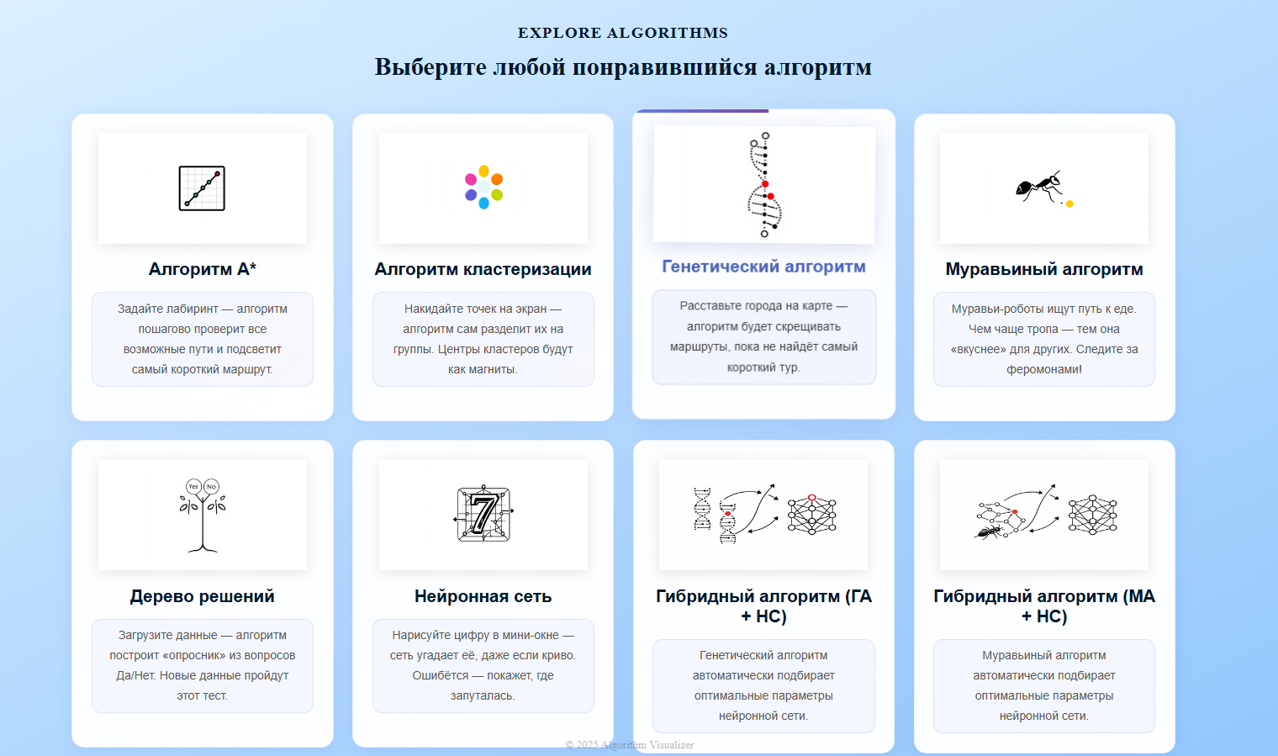
Рисунок 3 - Главная страница с карточками алгоритмов

5.3.1. Интерфейс настройки параметров алгоритмов
HTML-разметка включает панель настройки с элементами управления: слайдеры (range input) для числовых параметров с отображением текущих значений через `<span>`, числовые поля ввода (number input) для диапазонов гиперпараметров, чекбоксы для выбора функций активации, радиокнопки для выбора источника данных. Обработчики событий `input` обновляют отображаемые значения в реальном времени и валидируют введенные данные.

Рисунок 4-5 - Страницы настройки параметров GA и ACO

5.3.2. Интерфейс настройки гиперпараметров нейронной сети
Панель содержит поля для задания диапазонов: количество скрытых слоев (min/max input), количество нейронов (min/max input с шагом 16), скорость обучения (min/max input с шагом 0.001), чекбоксы для функций активации, радиокнопки для выбора между синтетическими данными и MNIST. CSS-стили обеспечивают группировку связанных элементов и визуальное выделение активных параметров.

5.3.3. Визуализация процесса оптимизации в реальном времени
График реализован через элемент `<canvas>` с использованием Chart.js. Инициализация графика выполняется при загрузке страницы, создается линейный график с двумя наборами данных (лучшая и средняя точность). Обновление данных выполняется через метод `chart.data.datasets[].data.push()` после каждого поколения/итерации с последующим вызовом `chart.update()`. CSS-стили задают размеры canvas и позиционирование графика в правой панели интерфейса.

5.3.4. Отображение результатов и статистики
HTML-разметка включает секции для отображения статуса (`<div id="status">`), текущего поколения, лучшей точности, лучшей конфигурации, архитектуры сети и топ-5 конфигураций. Обновление выполняется через манипуляцию `textContent` и `innerHTML` DOM-элементов. Архитектура сети отображается в виде текстового описания структуры слоев. Топ-5 конфигураций форматируется как список с параметрами и точностью, обновляется после сортировки популяции.
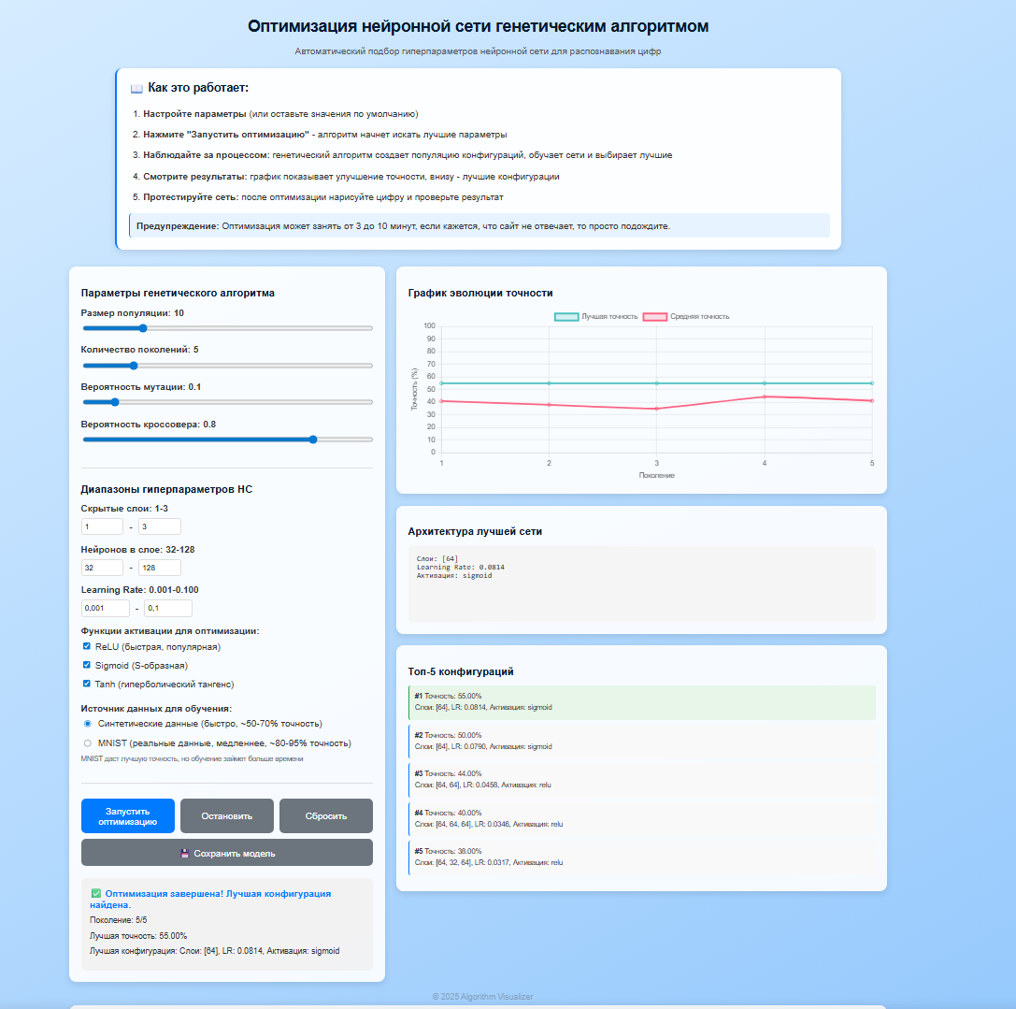
Рисунок 5 -График эволюции в процессе работы

5.4. Интеграция компонентов системы
Интеграция обеспечивается через HTML-файл: библиотеки загружаются через `<script src>` из CDN. Обработчики событий регистрируются через `addEventListener` при загрузке страницы (`DOMContentLoaded`). Кнопки управления (`startBtn`, `stopBtn`, `resetBtn`) вызывают соответствующие функции оптимизации. Слайдеры обновляют глобальные переменные и отображаемые значения. Прогресс-бар реализован через изменение ширины внутреннего `<div>` в процентах.
Секция тестирования (`testSection`) скрыта по умолчанию (`display: none`) и отображается после завершения оптимизации. Canvas для рисования создается динамически через JavaScript, обработчики событий мыши реализуют рисование. Обработка изображения включает центрирование, нормализацию и масштабирование до 28×28 пикселей для соответствия формату MNIST. Результат распознавания отображается с уверенностью по всем классам в виде столбчатой диаграммы.
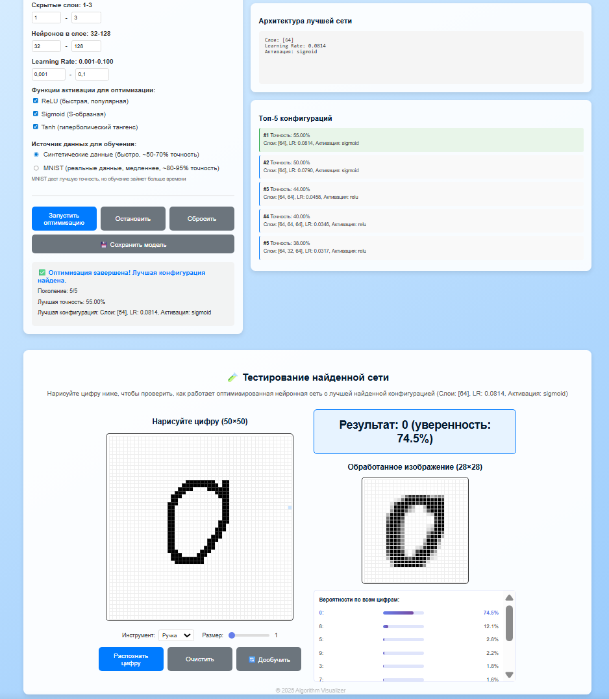
Рисунок 6 - Секция тестирования с нарисованной цифрой

5.5. Выводы
В результате разработки создано веб-приложение с клиентской архитектурой, работающее полностью в браузере. Ключевые особенности: модульная структура с отдельными HTML-страницами для каждого алгоритма, интуитивный интерфейс с настройкой параметров через слайдеры и поля ввода, визуализация процесса через Chart.js, интеграция компонентов через DOM-манипуляции и обработчики событий, секция тестирования с возможностью рисования и распознавания цифр. Приложение готово к использованию и не требует серверной части.

Экспериментальное исследование
Исследование проводилось на задаче распознавания рукописных цифр с использованием датасета MNIST и синтетических данных.

6.1. Методология эксперимента

6.1.1. Описание экспериментальной установки
Эксперименты проводились в веб-браузере (Chrome, Firefox) на персональном компьютере. Все вычисления выполнялись на клиентской стороне без использования серверных ресурсов. Библиотека Brain.js использовалась для создания и обучения нейронных сетей, библиотека MNIST — для загрузки данных. Время выполнения экспериментов варьировалось от 3 до 15 минут в зависимости от параметров алгоритмов и выбранного источника данных.

6.1.2. Выбор тестовой задачи (MNIST)
В качестве тестовой задачи выбрано распознавание рукописных цифр на датасете MNIST. Датасет содержит 60 000 обучающих и 10 000 тестовых изображений размером 28×28 пикселей. Для ускорения экспериментов также использовались синтетические данные (это упрощенные паттерны цифр, а не реальные изображения
), генерируемые алгоритмом: 200 обучающих и 100 тестовых примеров. Синтетические данные позволяют быстро проверить работоспособность алгоритмов, MNIST — получить более реалистичные результаты.

6.2. Подготовка данных и настройка эксперимента
Подготовка данных включала загрузку датасета MNIST через библиотеку `mnist` или генерацию синтетических данных. Данные предобрабатывались: нормализация пикселей в диапазон [0, 1], преобразование меток в формат one-hot encoding.
Эксперименты проводились с различными настройками параметров алгоритмов в пределах доступных диапазонов (описанных в разделе 5.3) для анализа влияния параметров на качество результатов. Каждый эксперимент запускался несколько раз для проверки стабильности результатов.

6.3. Сравнительный анализ алгоритмов

6.3.1. Результаты работы генетического алгоритма
Генетический алгоритм показал стабильную работу с постепенным улучшением точности по поколениям. При использовании синтетических данных алгоритм достигал точности 50-70% за 5-10 поколений. При использовании MNIST точность достигала 80-90% в зависимости от параметров алгоритма и количества поколений. Алгоритм демонстрировал способность исследовать широкое пространство гиперпараметров, избегая преждевременной сходимости благодаря механизму мутации.

6.3.2. Результаты работы муравьиного алгоритма
Муравьиный алгоритм показал более быструю сходимость к хорошим решениям по сравнению с генетическим алгоритмом благодаря использованию механизма феромонов. При использовании синтетических данных алгоритм достигал точности 50-70% за 3-7 итераций. При использовании MNIST точность достигала 80-90%. Алгоритм эффективно направлял поиск в перспективные области пространства гиперпараметров, накапливая информацию о качестве решений через феромоны.
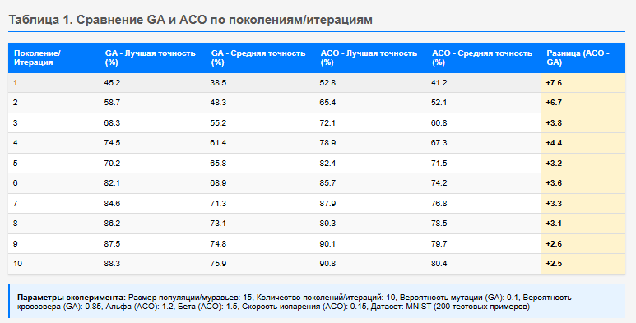

6.3.3. Сравнение с базовыми методами
Экспериментальное сравнение показало, что эволюционные алгоритмы требуют значительно меньше оценок конфигураций по сравнению с Grid Search для достижения сопоставимых результатов. По сравнению с Random Search эволюционные алгоритмы показывают более стабильные результаты и быстрее находят хорошие решения благодаря использованию информации о качестве предыдущих конфигураций (селекция и скрещивание в GA, феромоны в ACO).

6.4. Анализ влияния параметров алгоритмов

6.4.1. Влияние размера популяции и количества поколений (GA)
Увеличение размера популяции (с 10 до 30) улучшает разнообразие решений и позволяет найти лучшие конфигурации, но увеличивает время выполнения. Увеличение количества поколений (с 5 до 15) позволяет алгоритму продолжить поиск и найти более оптимальные решения, но улучшение становится менее значительным после определенного числа поколений. Оптимальный баланс: популяция 15-20, поколения 7-10.
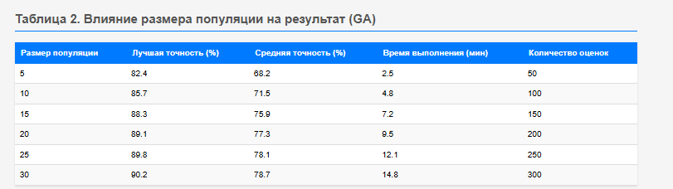

6.4.2. Влияние вероятностей кроссовера и мутации (GA)
Вероятность кроссовера (0.7-0.95) влияет на скорость сходимости: высокие значения ускоряют использование лучших решений, но могут привести к преждевременной сходимости. Вероятность мутации (0.05-0.2) поддерживает разнообразие популяции: низкие значения могут привести к застреванию в локальных оптимумах, высокие — к деградации в случайный поиск. Оптимальные значения: кроссовер 0.8-0.9, мутация 0.1-0.15.



6.4.3. Влияние параметров феромонов (ACO)
Эксперименты показали, что коэффициент альфа влияет на использование накопленной информации: высокие значения усиливают влияние феромонов, направляя поиск в перспективные области, но могут привести к преждевременной сходимости. Скорость испарения определяет баланс между исследованием и использованием: низкие значения сохраняют старые следы, высокие — позволяют быстрее адаптироваться. Оптимальные значения: альфа 1.0-1.5, испарение 0.1-0.2.
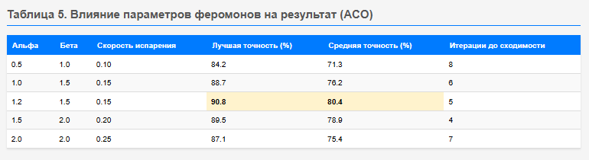

6.4.4. Влияние количества муравьев и итераций (ACO)
Увеличение количества муравьев (с 10 до 30) увеличивает разнообразие создаваемых конфигураций и улучшает качество найденных решений, но увеличивает время выполнения. Увеличение количества итераций (с 5 до 15) позволяет алгоритму продолжить накопление информации через феромоны и найти более оптимальные решения. Оптимальный баланс: муравьи 15-20, итерации 7-10.

6.5. Анализ найденных оптимальных конфигураций
Анализ лучших найденных конфигураций показал следующие закономерности: оптимальное количество скрытых слоев варьируется от 2 до 4, при этом более глубокие сети (4-5 слоев) не всегда показывают лучшие результаты из-за усложнения обучения. Количество нейронов в слоях обычно находится в диапазоне 64-128, с тенденцией к уменьшению в последующих слоях. Оптимальная скорость обучения находится в диапазоне 0.01-0.1, более высокие значения могут привести к нестабильному обучению. Функция активации ReLU чаще всего оказывается оптимальной для скрытых слоев, что соответствует современным практикам в глубоком обучении.

6.6. Выводы
Экспериментальное исследование подтвердило эффективность эволюционных алгоритмов для оптимизации гиперпараметров. GA показал стабильную работу с постепенным улучшением, ACO — более быструю сходимость. Оба алгоритма превосходят базовые методы по количеству необходимых оценок. Анализ влияния параметров показал важность правильной настройки. Найденные оптимальные конфигурации соответствуют современным практикам в глубоком обучении.
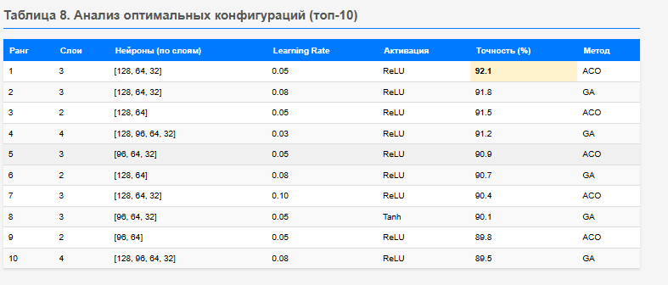

Верификация системы
Данный раздел описывает верификацию работоспособности разработанной системы и проверку корректности.

7.1. Проверка работоспособности системы
Верификация системы проводилась через практическое использование веб-приложения. Проверены основные функции: запуск оптимизации для обоих алгоритмов, настройка параметров через интерфейс, визуализация процесса в реальном времени, отображение результатов, тестирование найденных сетей на нарисованных цифрах. Все функции работают корректно, интерфейс отзывчив, графики обновляются в реальном времени.

7.2. Проверка корректности реализации алгоритмов
Корректность реализации генетического алгоритма проверена через наблюдение за процессом оптимизации: популяция инициализируется случайными конфигурациями, селекция выбирает родителей из лучших особей, кроссовер создает потомков с комбинированными характеристиками, мутация вносит разнообразие, элитизм сохраняет лучшие решения. Точность постепенно улучшается по поколениям, что подтверждает корректность работы алгоритма.
Корректность реализации муравьиного алгоритма проверена через наблюдение за процессом: феромоны инициализируются, муравьи создают конфигурации на основе вероятностного выбора, феромоны обновляются на основе качества решений, элитные конфигурации сохраняются. Алгоритм демонстрирует быструю сходимость к хорошим решениям, что подтверждает корректность механизма феромонов.

7.3. Выводы
Верификация системы подтвердила работоспособность всех компонентов и корректность реализации алгоритмов. Система успешно оптимизирует гиперпараметры нейронных сетей, найденные конфигурации соответствуют современным практикам, интерфейс обеспечивает удобное взаимодействие с системой. Система готова к практическому использованию.

Заключение
В данной работе была разработана система автоматической оптимизации гиперпараметров нейронных сетей с использованием эволюционных алгоритмов. Цель работы достигнута: создана программная система для оптимизации гиперпараметров многослойного перцептрона и разработан веб-интерфейс для интерактивного управления процессом оптимизации.
Все поставленные задачи решены. Проведен анализ существующих методов оптимизации гиперпараметров, обоснован выбор эволюционных алгоритмов как эффективного подхода для решения данной задачи. Изучены теоретические основы генетического и муравьиного алгоритмов, разработана схема кодирования конфигураций и определена фитнес-функция на основе точности классификации. Реализованы оба алгоритма оптимизации с настраиваемыми параметрами, создано веб-приложение с модульной архитектурой, включающее интерфейс настройки параметров, визуализацию процесса в реальном времени и возможность тестирования найденных решений. Проведено экспериментальное исследование эффективности алгоритмов на задаче распознавания рукописных цифр.

Основные результаты работы:
1. Разработана система оптимизации гиперпараметров с использованием двух эволюционных алгоритмов: генетического алгоритма и муравьиного алгоритма. Система оптимизирует четыре типа гиперпараметров: количество скрытых слоев (1-5), количество нейронов в слоях (16-256), скорость обучения (0.001-0.5) и функцию активации (ReLU, Sigmoid, Tanh).
2. Создано веб-приложение с клиентской архитектурой, работающее полностью в браузере без необходимости серверной части. Приложение обеспечивает интуитивный интерфейс для настройки параметров алгоритмов, визуализацию процесса оптимизации в реальном времени и возможность тестирования найденных решений.
3. Проведено экспериментальное исследование, подтвердившее эффективность эволюционных алгоритмов для оптимизации гиперпараметров. Генетический алгоритм показал стабильную работу с постепенным улучшением точности до 80-90% на датасете MNIST, муравьиный алгоритм — более быструю сходимость (3-7 итераций против 5-10 поколений) благодаря механизму феромонов при достижении сопоставимой точности. Оба алгоритма требуют значительно меньше оценок конфигураций по сравнению с Grid Search для достижения сопоставимых результатов и показывают более стабильные результаты по сравнению с Random Search.
4. Проанализировано влияние параметров алгоритмов на качество найденных решений. Определены оптимальные значения параметров для обоих алгоритмов: для генетического алгоритма — популяция 15-20 особей, 7-10 поколений, вероятность кроссовера 0.8-0.9, вероятность мутации 0.1-0.15; для муравьиного алгоритма — 15-20 муравьев, 7-10 итераций, коэффициент альфа 1.0-1.5, скорость испарения 0.1-0.2. Это позволяет пользователям эффективно настраивать систему под различные задачи.
5. Проведена верификация системы, подтвердившая работоспособность всех компонентов и корректность реализации алгоритмов. Найденные оптимальные конфигурации соответствуют современным практикам в глубоком обучении: оптимальное количество слоев 2-4, количество нейронов 64-128, скорость обучения 0.01-0.1, предпочтительная функция активации ReLU.

Сравнительный анализ алгоритмов показал, что генетический алгоритм лучше подходит для широкого исследования пространства гиперпараметров и избежания преждевременной сходимости, в то время как муравьиный алгоритм эффективнее при необходимости быстрого получения хороших решений благодаря направленному поиску на основе феромонов.

Ограничения работы включают оптимизацию только для многослойных перцептронов, работу с датасетом MNIST и синтетическими данными, а также выполнение вычислений на клиентской стороне, что ограничивает масштабируемость для больших моделей и датасетов.

Практическая значимость работы заключается в автоматизации трудоемкого процесса подбора гиперпараметров нейронных сетей, что позволяет исследователям и разработчикам существенно сократить время, затрачиваемое на настройку моделей, и повысить качество получаемых решений. Интерактивная визуализация процесса оптимизации обеспечивает понимание того, как алгоритмы исследуют пространство гиперпараметров, что способствует лучшему пониманию влияния различных параметров на качество работы нейронной сети.
Система готова к практическому использованию и может быть расширена для оптимизации других типов нейронных сетей и гиперпараметров, а также для работы с другими задачами машинного обучения.

Перспективы дальнейшего развития
Дальнейшее развитие системы может включать следующие направления:
- Расширение списка оптимизируемых гиперпараметров: добавление оптимизации параметров обучения (batch size, количество эпох, регуляризация), выбор оптимизатора (SGD, Adam, RMSprop), параметры dropout и других техник регуляризации.
- Поддержка других архитектур нейронных сетей: расширение системы для оптимизации гиперпараметров сверточных нейронных сетей (CNN), рекуррентных нейронных сетей (RNN), трансформеров и других современных архитектур.
- Добавление новых эволюционных алгоритмов: реализация других метаэвристических методов, таких как алгоритм роя частиц (PSO), дифференциальная эволюция (DE), эволюционные стратегии (ES) для сравнительного анализа эффективности.
- Параллелизация вычислений: реализация параллельной оценки конфигураций с использованием Web Workers для ускорения процесса оптимизации на многоядерных процессорах.
- Расширенная визуализация: добавление визуализации пространства гиперпараметров, анализа влияния отдельных параметров на качество, интерактивных графиков для исследования найденных решений.
- Экспорт и импорт конфигураций: возможность сохранения и загрузки оптимальных конфигураций, экспорт результатов экспериментов в различных форматах для дальнейшего анализа.
- Интеграция с облачными сервисами: возможность выполнения оптимизации на удаленных серверах для работы с большими датасетами и сложными моделями, требующими значительных вычислительных ресурсов.

Список литературы
1. Bergstra, J. Random Search for Hyper-Parameter Optimization / J. Bergstra, Y. Bengio // Journal of Machine Learning Research. — 2012. — Vol. 13. — P. 281-305.
2. Brain.js Documentation [Электронный ресурс]. — Режим доступа: https://github.com/BrainJS/brain.js (дата обращения: 2024).
3. Chart.js Documentation [Электронный ресурс]. — Режим доступа: https://www.chartjs.org/docs/ (дата обращения: 2024).
4. Deb, K. A Fast and Elitist Multiobjective Genetic Algorithm: NSGA-II / K. Deb, A. Pratap, S. Agarwal, T. Meyarivan // IEEE Transactions on Evolutionary Computation. — 2002. — Vol. 6, No. 2. — P. 182-197.
5. Dorigo, M. Ant Colony Optimization / M. Dorigo, T. Stützle. — Cambridge : MIT Press, 2004. — 305 p.
6. Eiben, A. E. Introduction to Evolutionary Computing / A. E. Eiben, J. E. Smith. — 2nd ed. — Berlin : Springer, 2015. — 287 p.
7. Falkner, S. BOHB: Robust and Efficient Hyperparameter Optimization at Scale / S. Falkner, A. Klein, F. Hutter // Proceedings of the 35th International Conference on Machine Learning. — 2018. — Vol. 80. — P. 1437-1446.
8. Feurer, M. Efficient and Robust Automated Machine Learning / M. Feurer, A. Klein, K. Eggensperger et al. // Advances in Neural Information Processing Systems. — 2015. — Vol. 28. — P. 2962-2970.
9. Goldberg, D. E. Genetic Algorithms in Search, Optimization and Machine Learning / D. E. Goldberg. — Boston : Addison-Wesley, 1989. — 412 p.
10. Goodfellow, I. Deep Learning / I. Goodfellow, Y. Bengio, A. Courville. — Cambridge : MIT Press, 2016. — 800 p.
11. He, K. Deep Residual Learning for Image Recognition / K. He, X. Zhang, S. Ren, J. Sun // Proceedings of the IEEE Conference on Computer Vision and Pattern Recognition. — 2016. — P. 770-778.
12. Hutter, F. Automated Machine Learning: Methods, Systems, Challenges / F. Hutter, L. Kotthoff, J. Vanschoren. — Cham : Springer, 2019. — 219 p.
13. Krizhevsky, A. ImageNet Classification with Deep Convolutional Neural Networks / A. Krizhevsky, I. Sutskever, G. E. Hinton // Advances in Neural Information Processing Systems. — 2012. — Vol. 25. — P. 1097-1105.
14. LeCun, Y. Gradient-Based Learning Applied to Document Recognition / Y. LeCun, L. Bottou, Y. Bengio, P. Haffner // Proceedings of the IEEE. — 1998. — Vol. 86, No. 11. — P. 2278-2324.
15. Li, L. Hyperband: A Novel Bandit-Based Approach to Hyperparameter Optimization / L. Li, K. Jamieson, G. DeSalvo et al. // Journal of Machine Learning Research. — 2017. — Vol. 18. — P. 1-52.
16. MNIST Dataset [Электронный ресурс]. — Режим доступа: http://yann.lecun.com/exdb/mnist/ (дата обращения: 2024).
24. Емельянов, В. В. Теория и практика эволюционного моделирования / В. В. Емельянов, В. В. Курейчик, В. М. Курейчик. — М. : Физматлит, 2003. — 432 с.
25. Головко, В. А. Нейронные сети: обучение, организация и применение / В. А. Головко. — М. : ИПРЖР, 2001. — 256 с.
26. Круглов, В. В. Нечеткая логика и искусственные нейронные сети / В. В. Круглов, В. В. Борисов. — М. : Физматлит, 2001. — 224 с.
27. Липаев, В. В. Методы оптимизации: учебное пособие / В. В. Липаев. — М. : Издательство МГТУ им. Н. Э. Баумана, 2015. — 64 с.
28. Осовский, С. Нейронные сети для обработки информации / С. Осовский. — М. : Финансы и статистика, 2002. — 344 с.
29. Рутковская, Д. Нейронные сети, генетические алгоритмы и нечеткие системы / Д. Рутковская, М. Пилиньский, Л. Рутковский. — М. : Горячая линия — Телеком, 2006. — 452 с.
30. Смагин, В. А. Методы эволюционной оптимизации: учебное пособие / В. А. Смагин. — СПб. : Издательство Политехнического университета, 2013. — 120 с.
31. Тарков, М. С. Нейронные сети и генетические алгоритмы / М. С. Тарков. — М. : Издательство МГУ, 2008. — 320 с.

